管理体系审核记录表
过程与活动、  抽样计划 | 涉及条款 | 受审核部门：行政部 主管领导：魏东 陪同人员：陈松林 | 判定
 |  | 审核员：伍光华 审核时间：2020.7.6
 |  | 审核条款：O：5.3组织的岗位、职责和权限、9.2 内部审核、10.2不合格和纠正措施，6.1.2危险源6.2安全目标、8.1运行策划和控制、8.2应急准备和响
组织的岗位、职责和权限 | O 5.3 | 审核了解到部门主要负责：A.负责文件\记录\人力资源管理;  B.负责质量/环境/职业健康安全体系过程的监视和测量，绩效测量和监视；  C.负责组织本公司职业健康安全危险源的识别、评价；负责内部沟通,法律法规收集及合规性评价;  D.负责质量/环境/职业健康安全管理体系不合格品的控制及纠正、预防措施，不符合、纠正措施和预防措施，事故、事件、不符合、纠正与预防措施的控制；  E.负责数据分析；  F.负责组织内部审核。  与二阶段远程审核一致，确认符合要求。
目标和方案 | O6.2 | 查行政管理部目标：  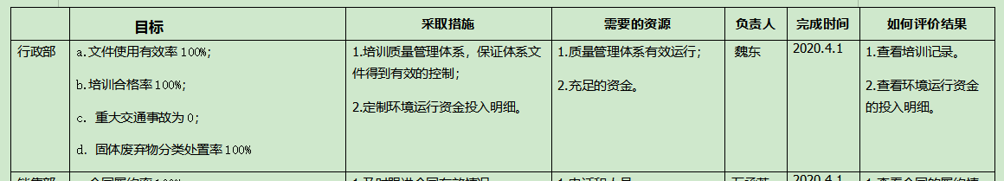  经2020年4 月1日考核，已经完成。  抽环境安全管理方案，明确了措施、责任人、时间、资金投入要求：  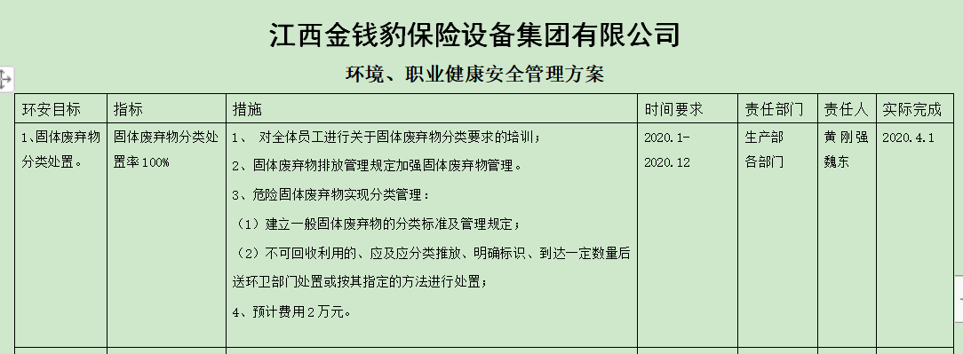  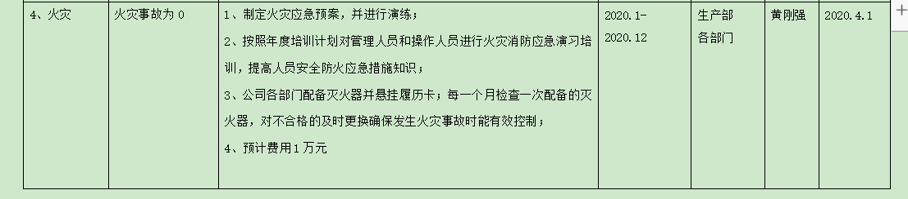  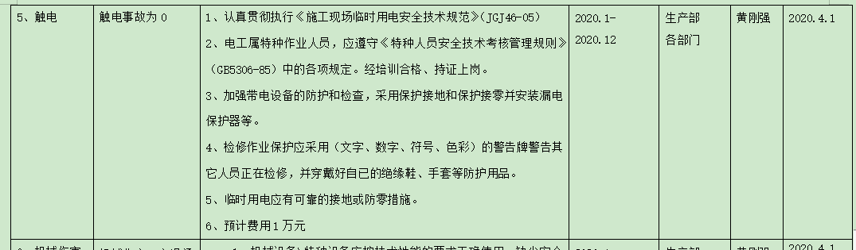  管理方案由责任部门组织实施，目前在实施中，部分已完成。  未将安全目标分解到采购部和销售部，不符合要求。不符合已经按要求进行了整改，整改有效  与二阶段远程审核一致，确认符合要求。
危险源 | O：6.1.2 | 提供了环境因素和危险源识别评价与控制程序，对环境因素、危险源的识别、评价结果、控制手段等做出了规定。  行政部作为环境和职业健康安全管理体系的推进部门，主要统筹负责识别评价相关的环境因素及危险源。根据各部门识别及各生产、办公、采购、销售过程环节识别，由行政部汇总。  查到《危险源辨识与评价一览表》，内容有：作业活动名称、潜在危险因素、时态、状态、可导致事故、可采取控制措施、危险发生的可能性L、损失后果C、频繁程度E、等。识别出生产部危险源有：触电、火灾、机械伤害、听力损害、爆炸、高空坠落、中毒、职业病、人身伤害等。优先控制风险采用“LEC”方法进行评价。提供《不可接受风险清单》有：火灾，触电、噪声伤害、机械伤害等，并制定有控制措施。  参加危险源辨识和评价人员：陈松林、魏东、黄刚强、万承芳、杨润苟 时间：2020年1月15日。以上危险源识别基本全面、无遗漏，评价基本合理。  与二阶段远程审核一致，确认符合要求。
措施的策划 | O6.1.4 | 公司根据环境因素和危险源的风险辨识结果，分别制定出《重要环境因素清单》、《重大危险源清单》，清单内明确了控制措施计划，通过具体的措施进行有效控制：目标、管理方案、管理制度运行控制、应急预案、日常检查、日常培训。  每年对公司适用的合规义务进行识别更新并定期评价、检查。  经组织评价，组织策划的措施基本能够满足风险和机遇应对需要，能够与识别的风险和机遇对产品符合性的潜在影响相适应，基本满足标准要求。  与二阶段远程审核一致，确认符合要求。
运行策划和控制 | O8.1 | 公司制定并实施了运行控制程序、废弃物控制程序、消防控制程序、资源能源控制程序、应急准备和响应控制程序、固废垃圾处理/利用作业指导书、员工职业健康及劳动保护管理规定、应急预案等环境与职业健康安全控制程序和管理制度。  企业位位于江西省樟树市大桥工业园，公司四周是其他企业或居民，无重大敏感区，根据体系运行的需要设置了办公室。  行政部定期组织环保和安全知识培训，员工具备了基本的环保意识，见7.3条款审核记录。  按公司要求人走关灯，办公室电脑要求人走后电源切断。  办公内主要是电的使用，电器有漏电保护器，经常对电路、电源进行检查，没有露电现象发生。  办公室垃圾主要包含可回收垃圾、硒鼓、废纸。公司配置了垃圾箱，办公室统一处理。  对可回收的固体废弃物，一部分由厂家回收，厂家不回收的公司统一回收再利用或由物资回收公司处理。不可回收的废弃物由公司综合部统一处理，各部门不得单独处理。  为满足环境和职业健康安全体系的运行，公司投入了环保及安全资金，主要是购买消防设施、环保设施、劳保用品、社保等，运行至今支出约3.4万元。  办公纸张尽量采取双面打印，人走灯灭，定期检查水管跑冒滴漏。  现场巡视办公区域配备了消防栓和灭火器，状况正常。  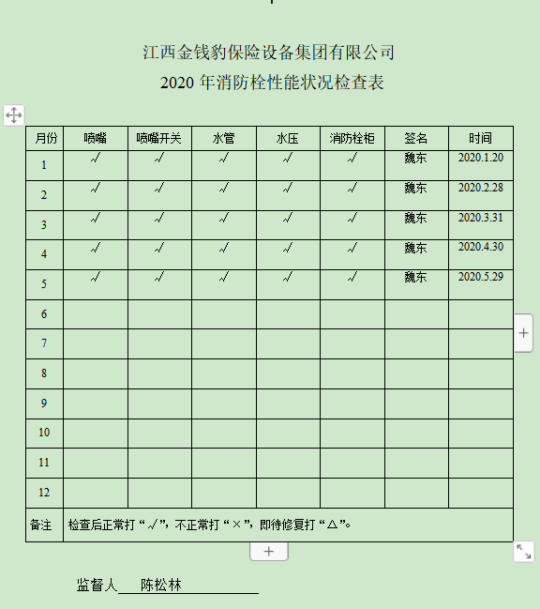  部门运行控制基本符合要求。  与二阶段远程审核一致，确认符合要求。
应急准备和响应 | O：8.2 | 负责人介绍，公司制定《应急准备和响应控制程序》、《应急救援预案》等，包括：火灾、触电、机械伤害应急预案等  负责人介绍，公司制定《应急准备和响应控制程序》、编制了火灾应急预案、新型冠状病毒感染的肺炎疫情防控机构工作方案等。  抽查见：《火灾应急救援演练记录》  演练时间：2020年4月12日  演练地点：生产车间  演练部门：全体部门  演练总指挥：总经理参加人员各部门部长。过程记录详细。  见：2020年4月12日组织了火灾应急救援演练记录，参加人员各岗位人员；记录演练过程、急救措施等内容。评价：组织指挥有序，项目岗位配合较好，达到了预定目标，演练的效果较好。人员的速度较快，及时按照预定方案对事故处理人员进行保护。，应急预案有可操作性，应急人员基本掌握该方案，能够应对突发事件。  再查2020年3月2日的《触电应急救援演练记录》和2020年5月17日的《机械伤害事故应急演练记录》，情况同上。  针对近期出现的新型冠状病毒引发的肺炎疫情，公司制定了疫情防控预案，公司有进行返岗人员健康报备管理、每日人员出入登记/量体温/戴口罩、是否发热、办公区域消毒、分餐制用餐时间管理等，严格按政府和预案的要求执行。  应急演练后对应急预案进行了评审，应急预案不重要修订。自体系运行以来尚未发生紧急情况。  与二阶段远程审核一致，确认符合要求。
内部审核 | O9.2 | 由组长陈松林组织内部审核，查年度审核计划：提供《内部审核计划》，其内容已包括了审核目的、范围、依据。  审核组构成：组长：陈松林 组员： 魏东  1. 审核时间2020年3月12-13日，  2.审核按计划进行，抽查检查表行政部、采购部、销售部、生产部、质检部、财务部、管理层，审核记录与计划相一致，内审员经内部培训合格，能力还需加强；  审核计划已考虑到互查的公正性，无审核员审核本部门的工作，计划内容涉及各部门，条款覆盖整个体系。本次内审发现1个一般不符合项，针对不合格，责任部门已分析了原因并采取了纠正措施，按要求进行了整改，最后内审员进行了验证，纠正措施实施有效。  内部审核结论：提供了《内部审核报告》，对现场审核进行了综述，对质量环境安全管理体系进行了符合性的综合评价，最后结论为：公司的质量环境安全管理体系基本符合标准要求，运行有效。  与二阶段远程审核一致，确认符合要求。
不合格和纠正措施 | O10.2 | 保持实施《纠正措施和预防措施控制程序》、《事故调查处置控制程序》，对纠正预防措施识别、评审、验证，事故事件报告、调查、处理等作了规定，其内容符合组织实际及标准要求。  对内审中提出不合格项进行了原因分析,并制定、实施了纠正措施，并由内审员对所采取的纠正措施进行了验证，纠正措施有效，管理评审中发现的薄弱环节，分析了原因，采取了纠正措施（参见管理评审记录）。  体系运行以来公司按照体系的要求，通过运行控制、加强培训，以及开展管理评审活动等方式采取预防措施，防止不符合/不合格的发生，不符合得到了有效控制，人员环保、安全意识有了明显提高，没有发现潜在的不符合，没有发生重大质量事故和投诉处罚，没有发生环境、职业健康安全事件和投诉处罚。  企业纠正和预防措施的管理符合标准规定要求。  与二阶段远程审核一致，确认符合要求。

说明：不符合标注N

